|  |
| --- |
|  |

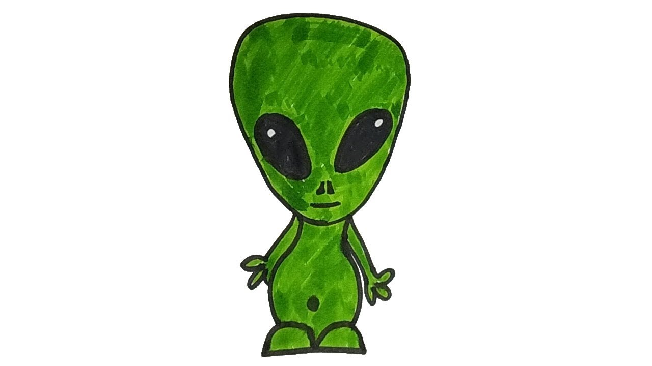

SPACE INVADERS

Table des matières

1 Introduction 3

2 Objectifs 3

3 Analyse Fonctionnelle 3

4 Planification initiale 15

5 Analyse Technique 17

6 Environnement de travail 19

7 Suivi du développement 20

8 Erreurs restantes 21

9 Liste des livrables 21

10 Conclusions 21

*NOTE L’INTENTION DES UTILISATEURS DE CE CANEVAS:  
Toutes les parties en italiques sont là pour aider à comprendre ce qu’il faut mettre dans cette partie du document. Elles n’ont donc aucune raison d’être dans le document final.*

*De plus, en fonction du type de projet, il est tout à fait possible que certains chapitres ou paragraphes n’aient aucun sens. Dans ce cas il est recommandé de les retirer du document pour éviter de l’alourdir inutilement.*

# Introduction

Le but de ce projet est de reproduire un des grands classiques du jeu vidéo : Space Invaders ! Space Invaders est un shoot’em up où le principe est de détruire des vagues d’aliens au moyen d’un canon en se déplaçant horizontalement sur l’écran.

Ce projet permet aux apprentis d’utiliser leurs connaissances en programmation afin d’être évaluer.

Les apprentis utilisent une version récente de visual studio pour programmer et GitHub pour sauvegarde leur projet.

# Objectifs

Fonctionnalités requises

* Menu principal
* a. Jouer
* b. Options

Son on/off

Difficulté padawan/jedi (facile, difficile)

* c. Highscore
* d. A propos
* e. Quitter

Jeu

* a. Affichage en console
* b. Déplacements avec le clavier (flèches + barre espace)

c. Ennemis, vies, scores et obstacles selon la version suivante :

# Analyse Fonctionnelle

Story : Menu principal

* Description

En tant que joueur

Je veux avoir un menu principal.

Pour pouvoir choisir ma prochaine action.

* Tests d’acceptance
* Quand je lance le programme j’arrive sur le menu principal.
* La console fait 120 de largeur et 80 de longueur.
* Une flèche ou une surbrillance indique quelle option est sélectionnée.
* Le menu principal contient les boutons : Jouer, Options, Highscore, A propos et quitter.
* La flèche directionnelle HAUT permet de naviguer vers le haut du menu.
* La flèche directionnelle BAS permet de naviguer vers le bas du menu.
* Les boutons fonctionnent.
* Les textes sont en ASCII art

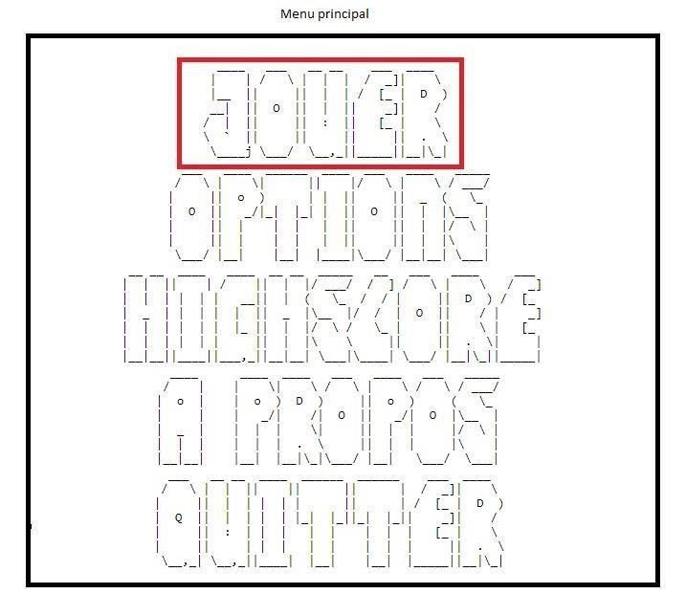

Story : Menu pause

* Description

En tant que joueur

Je veux avoir un menu pause en appuyant sur une touche (P)

Pour pouvoir mettre le jeu en pause.

* Tests d’acceptance
* Quand j’appuie sur P en jeu le menu pause apparaît.
* Le menu pause contient : Continuer, Son on/off et Quitter.
* Une flèche ou une surbrillance indique quelle option est sélectionnée.
* La flèche directionnelle HAUT permet de naviguer vers le haut du menu.
* La flèche directionnelle BAS permet de naviguer vers le bas du menu.
* Les boutons fonctionnent.
* Les textes sont en ASCII art.

* Croquis

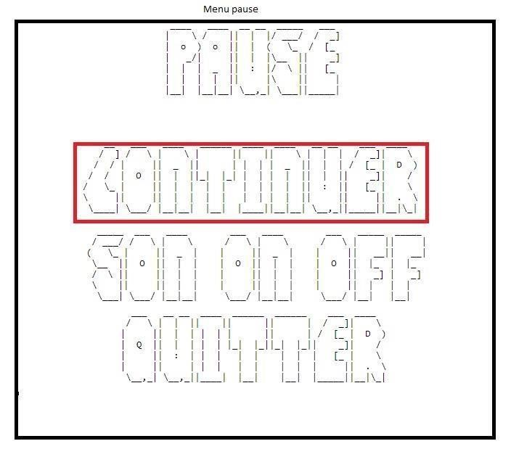

Story : Interface en jeu

* Description

En tant que joueur

Je veux une interface de jeu qui contient : Ennemis, Vies, Score, Obstacles et mon vaisseau.

Pour avoir toutes les informations nécessaires pour jouer.

* Tests d’acceptance

• L’interface en jeu contient : Ennemis, Vies, Score, les obstacles et surtout le vaisseau.

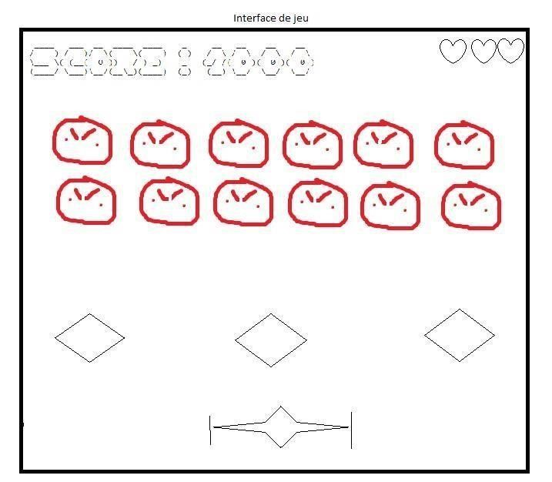

Story : Game Over

* Description

En tant que joueur

Je veux un Game Over au milieu de l’écran avec les boutons recommencer et quitter quand je perds toutes mes vies.

* Tests d’acceptance
* Quand le joueur perd toutes ses vies l’écran Game Over apparait.
* L’écran Game Over contient deux boutons : Recommencer et Quitter
* Une flèche ou une surbrillance indique quelle option est sélectionnée.
* La flèche directionnelle HAUT permet de naviguer vers le haut du menu.
* La flèche directionnelle BAS permet de naviguer vers le bas du menu.
* Les boutons fonctionnent.
* Les textes sont en ASCII art.

* Croquis

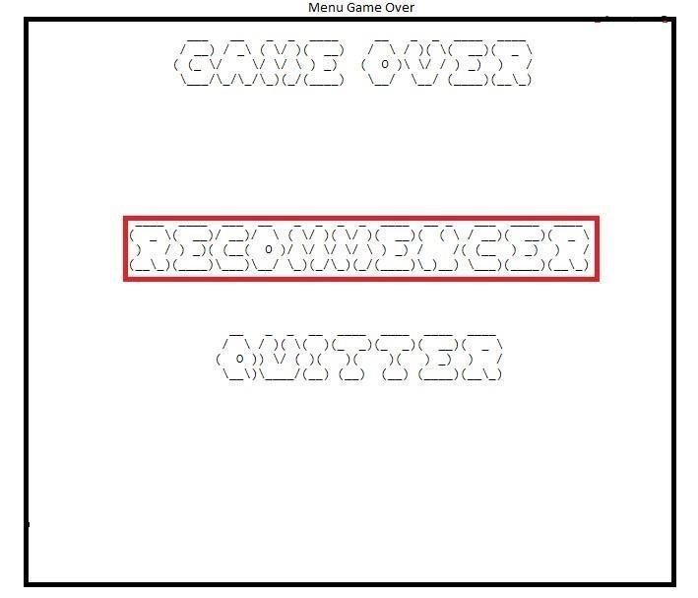

Story : Tuer les ennemis

* Description

En tant que joueur

Quand je tire sur un ennemi je veux qu’il disparaisse.

Pour pouvoir éviter de me faire attraper par ceux-ci.

* Tests d’acceptance

• Quand laser atteint un ennemi il disparaît.

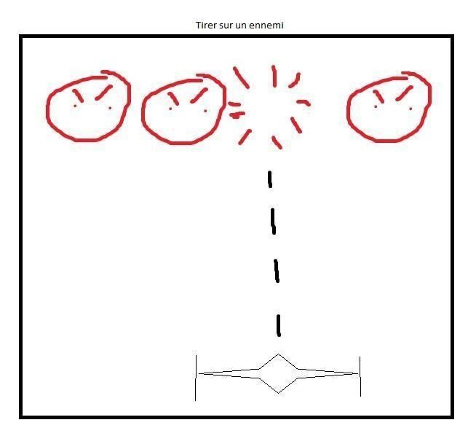

Story : Ennemis qui tirent

* Description

En tant que joueur

Je veux avoir des ennemis qui me tirent dessus.

Pour me sentir fort quand j’évite leurs tirs

* Tests d’acceptance
* Les ennemis tirent en face d’eux.
* Les tirs des ennemis enlever une vie au vaisseau si celui-ci reçoit le tir
* Les tirs des ennemis peuvent détruire les protections.

• Les tirs sont visibles



Croquis



Ennemis qui tirent



Story : Déplacement du vaisseau

Description

En tant que joueur

Je veux déplacer mon vaisseau à droite et à gauche avec les flèches DROITE et GAUCHE.

* Tests d’acceptance
* En jeu la flèche directionnelles DROITE déplace le vaisseau à droite de quelques cases.
* Quand le vaisseau arrive au bout de l’écran de la console il s’arrête.

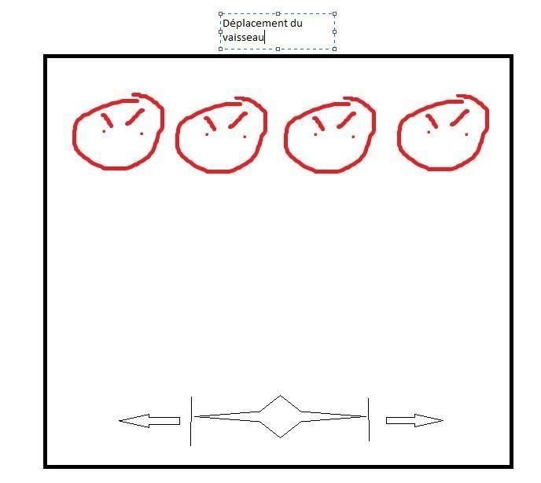

Story : Tirer avec le vaisseau

* Description

En tant que joueur

En jeu, je veux pouvoir tirer avec la flèche HAUT.

Pour pouvoir me défendre.

* Tests d’acceptance
* Le vaisseau tire quand on appuie sur la flèche HAUT.
* 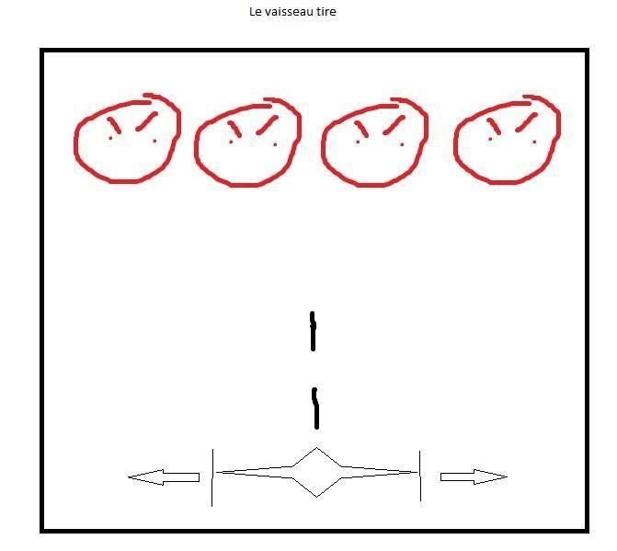Un laser est visible quand le vaisseau tire.

Story : Changer la difficulté

* Description

En tant que joueur

Je veux pouvoir changer le paramètre de la difficulté dans le bouton option qui est sur le menu principal.

* Tests d’acceptance
* Le bouton OPTION présente un nouveau menu qui contient un bouton permettant de changer la difficulté.
* Le bouton qui change la difficulté fonctionne.

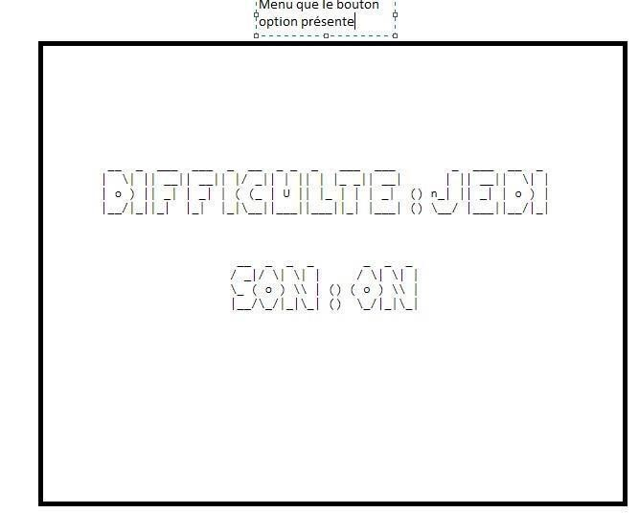

Story : Enlever le son

* Description

En tant que joueur

Je veux pouvoir enlever le son du jeu avant de jouer.

Pour pouvoir jouer sans que le prof s’en aperçoive.

* Test d’acceptance
* Le paramètre du son est modifiable dans le menu options.
* Le bouton fonctionne.
* Il est possible de réactiver le son en utilisant le même bouton (ON/OFF).

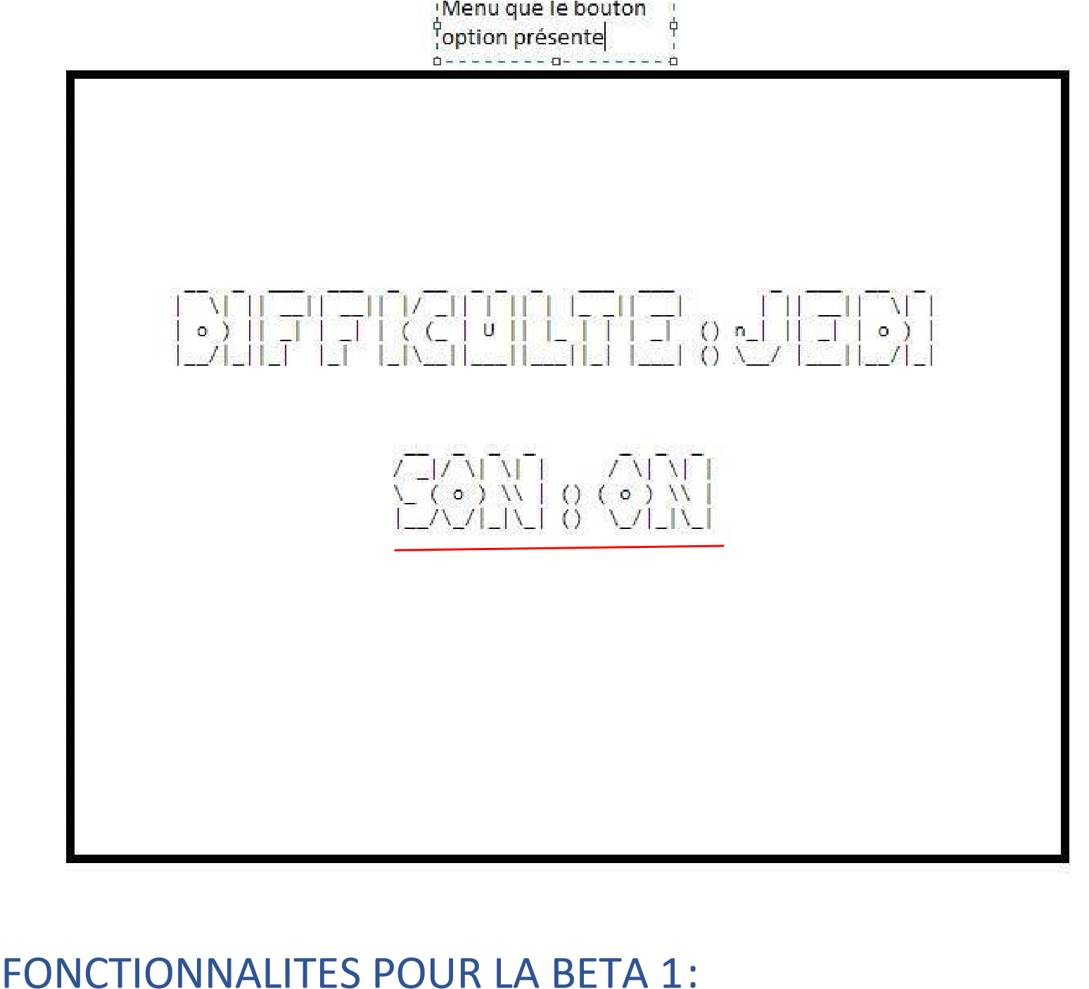

# Planification initiale

**Début du projet (29.08)**

**FONCTIONNALITES POUR LA BETA 1 (7.11):**

**Menu principal**

Le menu principal s’affiche quand on lance l’application.

Le menu principal contient les boutons : Jouer, Options, Highscore, A propos et quitter.

La flèche directionnelle HAUT permet de naviguer vers le haut du menu.

La flèche directionnelle BAS permet de naviguer vers le bas du menu.

**Changer la difficulté**

Le bouton OPTION présente un nouveau menu qui contient un bouton permettant de changer la difficulté.

Le bouton qui change la difficulté fonctionne.

**Enlever le son**

Le paramètre du son est modifiable dans le menu option.

Le bouton fonctionne.

Il est possible de réactiver le son en utilisant le même bouton (ON/OFF).

**FONCTIONNALITES POUR LA BETA 2 (28.11):**

**Tirer avec le vaisseau**

Le vaisseau tire quand on appuie sur la flèche HAUT.

Un laser est visible quand le vaisseau tire.

**Menu pause**

Quand j’appuie sur P en jeu le menu pause apparaît.

Le menu pause contient : Continuer, Son on/off et Quitter.

Une flèche ou une surbrillance indique quelle option est sélectionnée.

La flèche directionnelle HAUT permet de naviguer vers le haut du menu.

La flèche directionnelle BAS permet de naviguer vers le bas du menu.

Les boutons fonctionnent.

Les textes sont en ASCII art.

**Tirer sur les ennemis**

Quand un ennemi est tiré dessus il disparaît.

**Ennemis qui tirent**

Les ennemis tirent en face d’eux.

Les tirs des ennemis enlever une vie au vaisseau si celui-ci reçoit le tir

Les tirs des ennemis peuvent détruire les protections.

Les tirs sont visibles

**Déplacement du vaisseau**

Les flèches directionnelles DROITE et GAUCHE permettent de déplacer le vaisseau à droite et à gauche en jeu.

Quand le vaisseau arrive au bout de l’écran de la console il s’arrête.

Interface en jeu

L’interface en jeu contient : Ennemis, Vies, Score, les obstacles et surtout le vaisseau.

**Game Over**

Quand le joueur perd toutes ses vies l’écran Game Over apparait. L’écran Game Over contient deux boutons : Recommencer et Quitter Une flèche où

une surbrillance indique quelle option est sélectionnée.

La flèche directionnelle HAUT permet de naviguer vers le haut du menu.

La flèche directionnelle BAS permet de naviguer vers le bas du menu.

Les boutons fonctionnent.

Les textes sont en ASCII art.

**Date de fin de projet (19.12)**

# Analyse Technique

**Diagramme de Classe**

**Diagramme de UML 1**

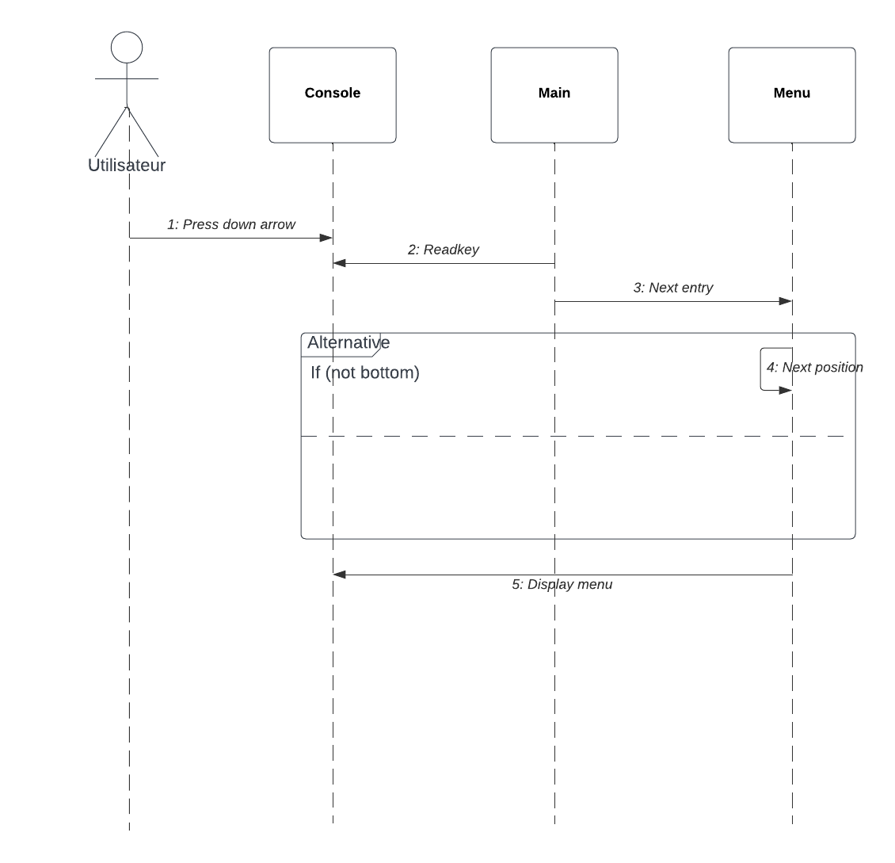

**Diagramme UML 2**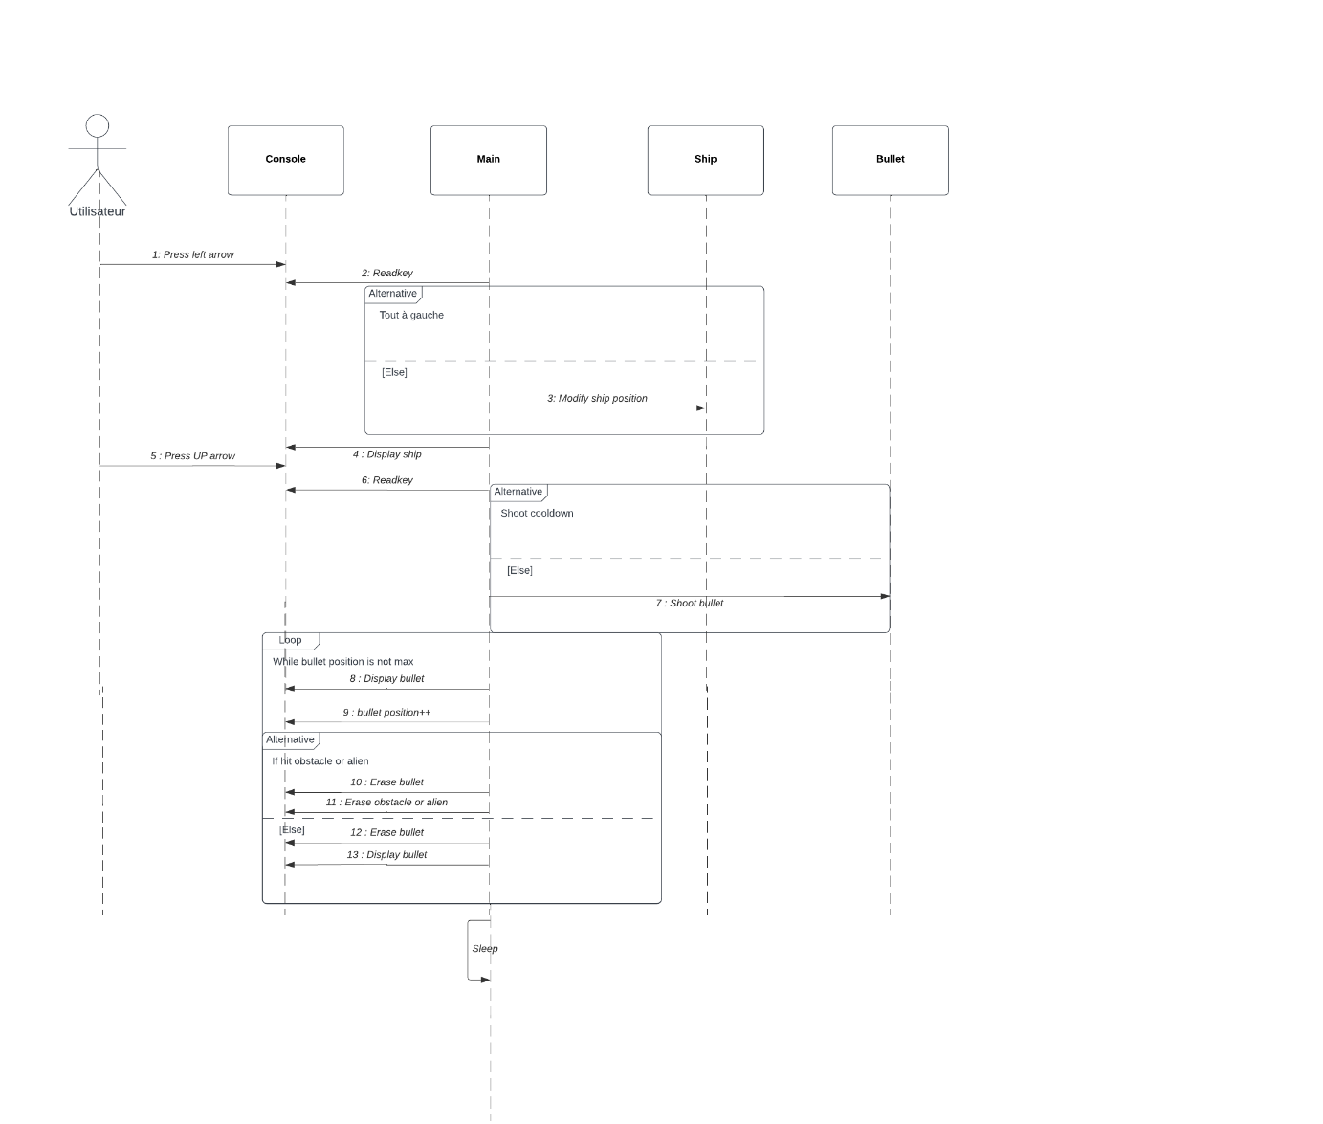

# Environnement de travail

L’ordinateur utilisé est fourni à l’ETML sous le système d’exploitation Windows 10. Avec deux écran DELL. (INF-A11-M206).

Accès à internet (Goggle chrome)

Le projet est dans une solution Visual Studio Community actuel (2022)

Les diagrammes sont effectués sur [Lucid.app](lucid.app).

Github Desktop repo : <https://github.com/EkluSam/Projet-P_dev>

Framework .NET 6.0

Le rapport de projet est effectué avec Word dans un canevas mis à disposition par le chef de projet.

***Ce chapitre doit permettre à un développeur de reprendre le projet après vous en se remettant dans le même contexte que là où vous vous êtes arrêté !***

# Suivi du développement

|  |  |  |
| --- | --- | --- |
| STORY | ACCEPTE LE | TERMINE LE |
| Menu Principal | 21.09 | (Prêt) |
| Changer la difficulté | 21.09 | (Prêt) |
| Enlever le son | 21.09 |  |
| Déplacement du vaisseau | 12.10 | (Prêt) |
| Interface en jeu | 12.10 | (Prêt) |
| Tirer avec le vaisseau | 12.10 | (Prêt) |
| Menu pause | 21.09 |  |
| Game Over | 21.09 | (Prêt) |
| Ennemis qui tirent | 21.09 | (Prêt) |

*Tests du 07.12*

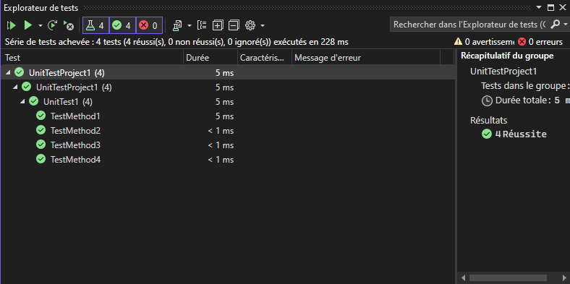

# Erreurs restantes

*S'il reste encore des erreurs:*

* *Description détaillée*
* *Conséquences sur l'utilisation du produit*
* *Actions envisagées ou possibles*

# Liste des livrables

Livrable 1 (Analyse fonctionnel user stories, planning initial)

Livrable 2 (2 diagrammes de séquences, 1 diagramme de classe, 4 test unitaires)

Livrable 3 (Béta 1 avec les users stories et le caneva)

Livrable 4 (Beta 2 avec nouveaux tests unitaires)

# Conclusions

*Développez en tous cas les points suivants:*

* *Objectifs atteints / non-atteints*
* *Points positifs / négatifs*
* *Difficultés particulières*
* *Suites possibles pour le projet (évolutions & améliorations)*